Introducción general
Desde la antigüedad, el ser humano no ha dejado de buscar diferentes medios para transmitir un mensaje a su destinatario y así poder comunicarse con él de manera segura. Todos estos esfuerzos han conducido a la evolución de los modos de comunicación, su desarrollo, y la continua búsqueda de mayores velocidades de transmisión, una movilidad mejorada y, sobre todo, total confidencialidad en la comunicación.
La criptografía ha sido durante mucho tiempo un campo de batalla entre dos bandos: aquellos que desean ocultar datos y aquellos que quieren descubrir todo lo que se oculta. De este modo, cada vez que el primero encuentra un método para disimular sus datos, tan pronto como le es posible, el segundo encuentra un medio para recuperar los datos ocultos. Así nació la criptografía caótica, que consiste en camuflar la información con una señal caótica para ocultarla.
En este trabajo, nuestro objetivo se inserta en esta temática. Consiste en el diseño y realización de un sistema de transmisión segura de datos basado en osciladores caóticos elegidos, denominados de Chua.
Nuestro trabajo estará estructurado de la siguiente manera:
En el primer capítulo, hemos definido los sistemas dinámicos de manera general y los sistemas caóticos con mayor detalle. El segundo capítulo se dedicará a la sincronización de sistemas caóticos y a las diferentes metodologías utilizadas para este fin.
El tercer capítulo estará enfocado en la simulación de un sistema caótico seleccionado, el circuito de Chua, y el método elegido para su sincronización.
El cuarto capítulo consistirá en la implementación práctica de un sistema caótico sincronizable y su aplicación en el cifrado de una señal de audio, así como las posibles mejoras que se le puedan realizar.
Este trabajo finalizará con una conclusión y una síntesis de las diferentes partes de esta memoria, que permitirán obtener perspectivas interesantes sobre las posibilidades de mejora del sistema estudiado.

CHAPITRE 1 INTRODUCTION AUX SYSTÈMES CHAOTIQUES

1.1 Introducción e histórico
¿Caos?
Hay que admitir que este término no es fácil de definir. Podemos intentar definirlo basándonos en las referencias más recientes. La palabra en sí tiene su origen en el término griego «χαoσ», usado por los griegos para describir el espacio vacío infinito que, según ellos, existía antes de la aparición de todas las cosas. Los romanos retomaron el término e interpretaron la idea subyacente para concebir algo informe, en lo que -según ellos- el arquitecto del mundo introdujo el orden y la armonía. Hoy en día, en el lenguaje común, «caos» describe un estado de desorden e irregularidad [7].
En el ámbito científico, el concepto surgió en la segunda mitad de los años 1970 como la ciencia de los fenómenos no lineales complejos que muestran ciertas características comunes. El término fue adoptado por los físicos, quienes creían que: «La idea dominante era que el caos constituía una gran revolución científica (la tercera del siglo, después de la relatividad y la mecánica cuántica) o al menos el surgimiento de un paradigma que gobierna un conjunto de disciplinas en proceso de formar una nueva ciencia» [10].
Mientras tanto, los matemáticos preferían el término «sistemas dinámicos» para enfatizar la antigüedad de las teorías y la continuidad de los métodos. Un término medio sería considerar el caos como: «Un vasto proceso de convergencia socio-disciplinaria que se desarrolla a lo largo del tiempo y se cristaliza en un momento preciso, la década de 1975-1985» [11].
Para comprender mejor, debemos verlo en un contexto histórico. No es injusto decir que todo comenzó con el matemático Henri Poincaré (1892), quien demostró que ciertos sistemas mecánicos, cuya evolución temporal está gobernada por ecuaciones hamiltonianas, pueden exhibir un movimiento caótico.
Lamentablemente, muchos físicos lo consideraron simplemente una curiosidad.
Pasaron 70 años hasta que el meteorólogo E.N. Lorenz (1963) descubrió que incluso un simple conjunto de tres ecuaciones (no lineales, acopladas de primer orden) podía dar lugar a trayectorias completamente caóticas. Así, Lorenz presentó uno de los primeros ejemplos de caos determinista en los sistemas disipativos.
En los años siguientes, debido a los resultados teóricos, al incremento de la potencia de los ordenadores y a las técnicas experimentales cada vez más refinadas, se hizo evidente que este fenómeno es abundante en la naturaleza y tiene numerosas consecuencias y ramificaciones en muchos campos científicos. Para una historia más detallada, ver [11].
Es importante señalar que la no linealidad es una condición necesaria, pero no suficiente para generar el caos. También es importante destacar que el comportamiento caótico observado en el tiempo no se debe a una fuente externa de ruido, ni a un grado infinito de libertad, ni a un carácter estocástico; es decir, es intrínseco [7].
El concepto moderno de caos determinista se utiliza cada vez más en contextos científicos que van desde las matemáticas y la física de sistemas dinámicos hasta las variaciones temporales complejas de todo tipo (por ejemplo, en química, biología, fisiología, economía, sociología e incluso psicología) [12].
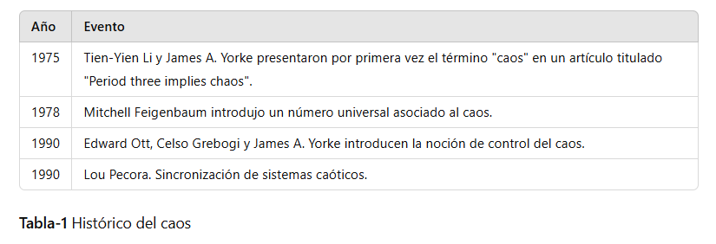
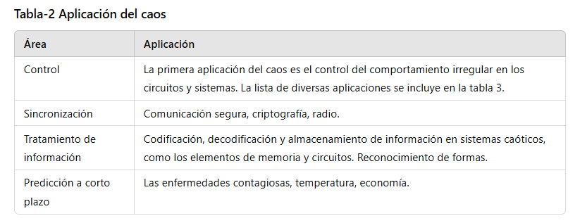
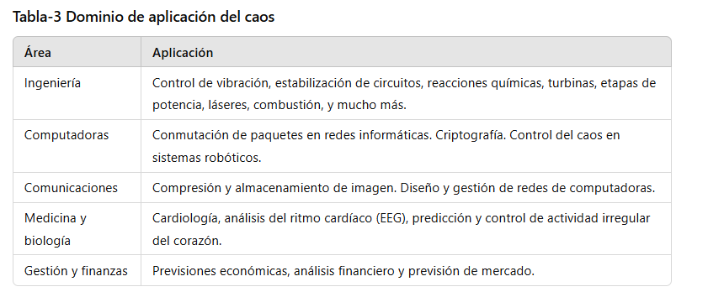

Definiciones
1.2.1 Sistema dinámico no lineal

Un sistema dinámico en tiempo continuo se describe mediante un sistema de ecuaciones diferenciales, mientras que en tiempo discreto, se habla de un sistema de ecuaciones en diferencias finitas.

